Kurzinfos zur Entwicklung von Kindern im Alter
von drei bis sechs Jahren

Prof. Dr. Annette Dreier, FH Potsdam

- Einleitung: Grundprinzipien für die Entwicklung von Kindern
- Entwicklungsbereich „Gesundheit und Bewegung“
- Entwicklungsbereich „Soziales Leben“
- Kommunikation und Sprachen
- Spielen und Lernen
- Kunst: „Darstellen heißt Klarstellen“
- Mathematik im Alltag

- Einleitung: Prinzipien für die Entwicklung von Kindern

- „Eltern und Familie sind von entscheidender Bedeutung für das Wohlergehen des Kindes.
- Beziehungen zu weiteren Menschen – Erwachsenen wie Kindern – sind im Leben eines Kindes ebenso wichtig.
- Sichere Beziehungen zu Hause und in der Tageseinrichtung / Tagespflege sind grundlegende Voraussetzung für das Wohlergehen von jungen Kindern.
- Babys und Kleinkinder sind soziale und von Geburt an lernende Wesen.
- Lernen ist ein gemeinsamer Prozess. Kinder lernen am besten, wenn sie sich mit der Unterstützung einer kompetenten, vertrauten Person engagieren und aktiv einbringen können.
- Beste Materialien und Ausstattung können die liebevolle Zuwendung von Erwachsenen nicht ersetzen.
- Zeitpläne und Tagesroutinen sollten flexibel gestaltet werden und sich vorrangig an den Bedürfnissen der Kinder orientieren.
- Kinder lernen, wenn ihnen in angemessener Weise Verantwortung übertragen wird, wenn sie die Möglichkeit haben, Fehler zu machen, zu entscheiden und zu wählen, und wenn sie als eigenständige und kompetente Lernende akzeptiert werden.
- Kinder lernen eher durch eigenes Handeln als durch Erklärungen.
- Junge Kinder sind auf die achtsame Unterstützung von Erwachsenen angewiesen. Sie lernen, selbständig zu sein, wenn sie jemanden haben, auf den sie sich verlassen können.“

- Entwicklungsbereich „Gesundheit und Bewegung“
Gesund sein bedeutet für Kinder, dass sie sich körperlich, seelisch und sozial wohl fühlen. Dazu gehört, dass sie sichere Bindungen zu Erwachsenen und anderen Kindern aufbauen und zunehmend mehr Eigenständigkeit entwickeln können. Im Alter von drei bis sechs Jahren wird das besonders deutlich: Die Kinder haben z.B. gelernt „Ich“ zu sagen, d.h. sie können ihre Wünsche und Gefühle ausdrücken. Und sie wissen bereits, wie sie sprachlich und mimisch mit anderen Menschen kommunizieren können.

Auch körperlich sind in diesem Alter viele Entwicklungsschritte erkennbar: Die Kinder werden zunehmend selbständig und äußern dies auch („Das kann ich alleine!“), sie beteiligen sich in vielen Alltags- und Spielsituationen und genießen ihre zunehmende körperliche Geschicklichkeit.
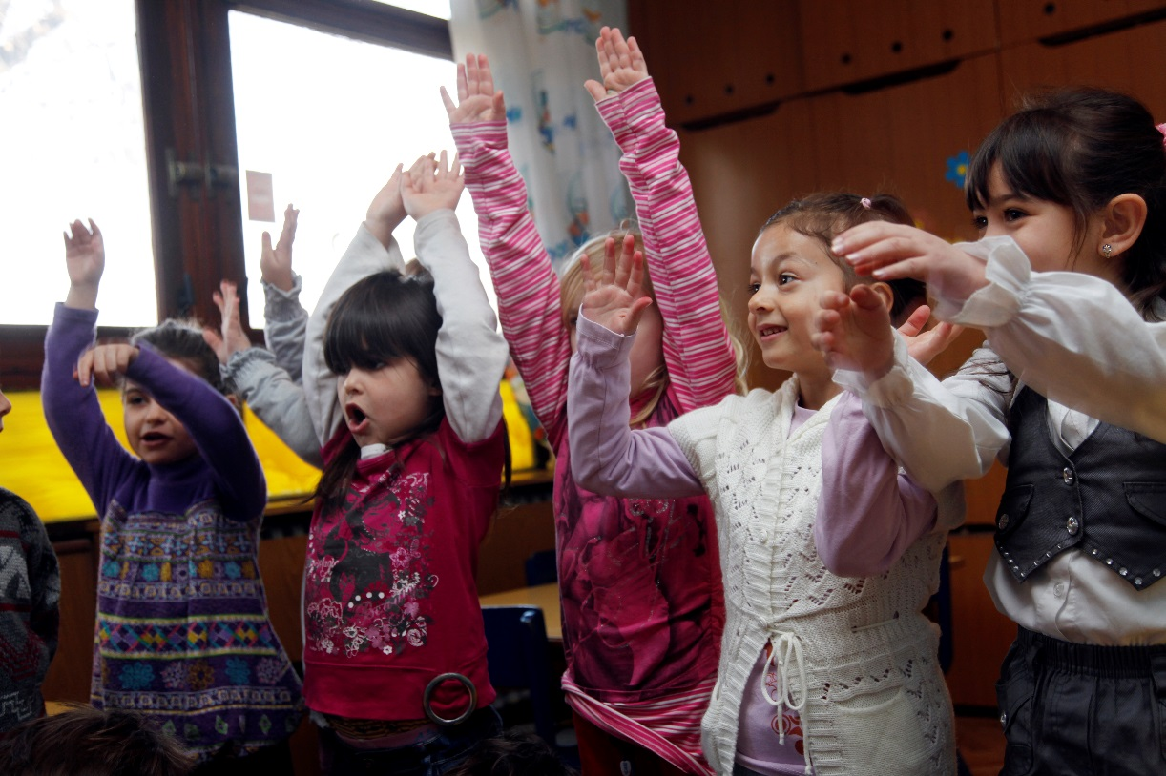

Gesundheit hat in diesem Alters besonders viel mit Bewegung zu tun: Durch vielfältige Bewegungen drinnen und draußen erfahren sich die Kinder selbst und begreifen ihre Umwelt. Die Kinder erleben ihren Körper – was macht Spaß, was kann ich schon alles, was strengt mich an – und lernen verschiedenste Materialien kennen – was ist hart, weich, rau, glatt? Beim Laufen, Springen oder Klettern lernen die Kinder ihre Vorlieben kennen und entwickeln immer mehr Geschicklichkeit – auch im feinmotorischen Bereich.

Gesundheit bedeutet auch, dass Kinder eine ausgewogene Ernährung und eine ausreichende hygienische Versorgung erhalten. Vor allem müssen sie geschützt werden vor schädlichen Einflüssen wie Tabak, Alkohol oder andere Giftstoffen – dies liegt in der Verantwortung der Erwachsenen.

Bedürfnisse wahrnehmen und im Alltag beachten:
- Ermöglichen Sie Kindern vielfältige Bewegungsmöglichkeiten im Alltag sowohl Drinnen als auch Draußen. Häufige Naturerfahrungen (mit Wasser, Sand, Erde, Pflanzen und Bäumen) sind dabei genauso wichtig, wie Klettern auf Spielplätzen oder Balancieren auf Mäuerchen in der Stadt.
- Kinder zeigen ihre Bewegungsinteressen sehr deutlich. Folgen Sie diesen Interessen (z.B. Rennen, Springen, mit Rollern fahren usw.), beobachten Sie die Kinder und geben Sie dann Hilfestellung, wenn das Kind dies deutlich zeigt.
- Im Alter von drei bis sechs Jahren werden sich die Kinder zunehmend ihres Körpers bewusst – auch im Vergleich zu anderen Kindern und Erwachsenen. „Wie sehe ich aus?“, „Bin ich größer / kleiner / stärker als die anderen“ sind wichtige Fragen dieser Altersstufe. Schaffen Sie vielfältige Möglichkeiten für die Körperwahrnehmung der Kinder durch Spiegel, Barfußlaufen über verschiedene Materialien oder lassen Sie die Kinder ihre Porträts zeichnen: Das macht Spaß und stärkt die Identität des einzelnen Kindes.
- Richten Sie gemütliche Plätze ein (Drinnen oder Draußen), an denen sich die Kinder ausruhen oder mit anderen Kindern in Ruhe spielen können.
- Nutzen sie alltägliche Situationen, in denen sich Kinder selbständig beteiligen und körperlich „erproben“ können: Bereiten Sie gemeinsam ein gesundes Picknick vor oder nutzen Sie z.B. das Zähneputzen um über Gefühle wie „ich bin gesund“, „ich fühle mich krank“ oder „was mag ich – was mag ich nicht“ zu sprechen.
- Schaffen Sie eine genussvolle Atmosphäre bei den Mahlzeiten. Kinder lernen am besten durch das Vorbild der Erwachsenen: Wenn sich diese gesund ernähren und das Essen mit ihren jeweiligen kulturellen Gewohnheiten genießen, übernehmen dies die Kinder ganz selbstverständlich.
- Wenn Kindern beim Zubereiten von Mahlzeiten beteiligt werden, entwickeln sie nicht nur ihre körperliche Geschicklichkeit, sondern auch ihre sprachlichen Fähigkeiten. Sprechen Sie mit den Kindern über die verschiedenen Speisen und wie Sie schmecken, fragen Sie die Kinder nach ihren Vorlieben und Abneigungen beim Essen.
- Wenn möglich, nutzen Sie Grünflächen oder Pflanzkästen für den Anbau von Gemüse und Kräutern: Wenn Kinder selberetwas pflanzen und wachsen sehen können, stärkt dies die Wertschätzung und den Genuss gegenüber Speisen.
- Im Alter von drei bis sechs Jahren entwickeln Kinder ein zunehmendes Schamgefühl gegenüber anderen und äußern dies auch. Sie möchten sich z.B. nicht mehr vor anderen Menschen umziehen oder wollen die Türen bei den Toiletten schließen und ungestört sein. Respektieren Sie diesen Wunsch und unterstützen Sie die Kinder dabei, ihre Wünsche auszudrücken und „Ja“ oder „Nein“ zu sagen.
- Zeigen Sie den Kindern, dass ihr Wunsch nach Alleinsein genauso wichtig ist, wie der Wunsch nach Gemeinschaft und Zusammensein. Vermitteln Sie den Kindern, wann und wie sie um Hilfe bitten können, d.h. geben Sie den Kindern Sicherheit und Freiraum zugleich.

- Entwicklungsbereich Soziales Leben
Soziale Beziehungen sind für die Entwicklungs- und Bildungsprozesse von Kindern von großer Bedeutung, denn ohne verlässliche Bindungen können sich Kinder nicht gesund entwickeln und auch nicht lernen. Während der gesamten Kindheit, vor allem aber in den ersten sechs Lebensjahren, sind die Bindungspersonen – also Eltern, weitere Familienangehörige und Pädagog/innen in Kindertageseinrichtungen – wichtig für das seelische Gleichgewicht eines Kindes und seine Lust die Welt zu entdecken. Erwachsene, die Kinder aufmerksam beobachten und bereit sind, wenn das Kind Nahrung, Zärtlichkeit, Trost oder Ermunterung braucht, werden das Selbstvertrauen eines Kindes wirksam unterstützen. Wenn sich ein Kind verstanden fühlt und in den Erwachsenen einen „sicheren Hafen“ findet, kann es zunehmend mehr Autonomie und Ich-Stärke entwickeln.

Die Art der Interaktion zwischen Kind und Erwachsenem ist dabei sehr wichtig: Für ein positives Selbstbild brauchen Kinder eine positive Rückmeldung auf ihre Bedürfnisse, Gefühle und Gedanken. Kinder, die viel kritisiert oder allein gelassen werden, können kein positives Selbstbild erwerben und leiden häufig unter Unsicherheiten und Ängsten. Wenn Kinder hingegen Zustimmung und Bestätigung erfahren, erleben sie, dass sie sich auf Erwachsen verlassen und sich mit Selbstvertrauen weiter entwickeln können. Zusammen mit dieser Ich-Identität entwickeln Kinder eine soziale Identität, d.h. ein Zusammengehörigkeitsgefühl mit Erwachsenen und anderen Kindern. Je älter die Kinder werden, umso wichtiger werden dabei andere Kinder für den Aufbau von Beziehungen und Freundschaften. Deshalb werden Eltern und andere Familienangehörige nicht „unwichtig“ – sie bleiben ein Leben lang mit ihren Sprachen, Ritualen und Familien-Traditionen für die Kinder sehr bedeutsam -, doch wollen Kinder zwischen dem dritten und sechsten Lebensjahr zunehmend mit anderen Kindern spielen, etwas unternehmen und „beste Freunde“ finden.

Bedürfnisse wahrnehmen und im Alltag beachten:
- Wenn Kinder bislang noch keine Kindertageseinrichtung besucht haben oder wenig Kontakt zu anderen Familien und Kindern hatten, sind sie möglicherweise etwas zurückhaltend bei der Kontaktaufnahme. Bedrängen Sie die Kinder nicht, sondern beobachten Sie freundlich und zugewandt die Signale, die die Kinder selbst aussenden um Kontakt aufzunehmen. Dies kann so aussehen, dass die Kinder Ihnen etwas zeigen oder bringen, gehen Sie darauf ein und schließen Sie sich den Aktivitäten des Kindes an.
- Da die Kinder unter Umständen noch nicht lange in Deutschland leben, sind bei der Verständigung Mimik und Gestik besonders wichtig. Zeigen Sie Gefühle wie Freude oder Überraschung auch mimisch sehr deutlich und sprechen Sie dabei über Ihre Eindrücke, denn mit dieser „Übertreibung“ erleichtern Sie den Kindern die Orientierung und den Spracherwerb.
- Für Kinder, die mit ihrem Eltern und Geschwistern eine andere Sprache als Deutsch sprechen, kann das Miteinander in der Gruppe vor allem am Anfang verwirrend sein. Der Klang vertrauter Wörter und Lieder in der Familiensprache kann dabei hilfreich sein.
- Regen Sie Spiele und Gespräche über die Familien und Freunde der Kinder an, hilfreich sind dabei Fotos und Zeichnungen oder Selbstporträts der Kinder (auf großen Blättern z.B. aus Packpapier) mit der Frage: „Wie bin ich?“ oder „Welche Gemeinsamkeiten haben wir Kinder?“
- Beobachten Sie wofür sich die einzelnen Kinder interessieren, welche Spiele sie mögen und wie sie miteinander kommunizieren. Diese Beobachtungen geben Ihnen wichtige Hinweise für gemeinsame Spiele und die Auswahl von Spielmaterial.
- Im Alter zwischen drei und sechs Jahren beginnen die Kinder mit zunehmend komplexeren Interaktionen und Spielen: In „Tu-als-ob-Spielen“, Rollenspielen und bei ersten Regelspielen (Memorie, Uno usw.) zeigen die Kinder, dass sie in verschiedene Rollen schlüpfen, sich schon viele Dinge merken können und dass sie z.B. ein Spiel unbedingt gewinnen wollen. Die Kinder entwickeln dabei auch das Gefühl: „Ich bin, was ich kann“. Deshalb ist die Anerkennung ihrer Leistungen und ihrer Interessen besonders wichtig. Geben Sie den Kindern eine positive Rückmeldung wie z.B.: „Ich habe gesehen, dass Du schon fünf Karten in der Hand gehalten hast, das finde ich toll!“
- Freundschaften sind für Kinder im Alter von drei bis sechs Jahren zunehmend wichtig. Überlassen Sie dem Kind selbst die Entscheidung, mit wem es spielen und befreundet sein möchte. Kinder haben vor allem in den ersten Lebensjahren keine Vorurteile und suchen sich ihre Spielpartner/innen auch nicht unbedingt geschlechtsspezifisch aus.
- Versuchen Sie eine Geschlechtertrennung zu vermeiden; auch Spielzeug sollte nicht nach Jungen und Mädchenspielzeug ausgesucht werden. Sonst bilden sich schon früh „typische“ Geschlechterrollen, die zu Ungerechtigkeit und dem Gefühl von Ungleichheit führen können.
- Bei Drei-bis Sechsjährigen kommt es in Kindergruppen manchmal zu der Frage: „Wer ist hier der Bestimmer?“, d.h. die Kinder erfahren, dass Entscheidungen von verschiedenen Personen getroffen werden oder dass es immer dieselben Kinder sind, die etwas durchsetzen. Trennen Sie Kinder bei Konflikten nicht, sondern suchen sie nach gemeinsamen Lösungen. Einige Regeln („Nicht auf Kleinere und Schwächere losgehen“, „Hauen verboten“ oder „Aufhören, wenn einer nicht mehr mitmachen will“) erleichtern das Zusammensein in der Gruppe.

- Kommunikation und Sprache
Das Erlernen von Sprache und Sprechen gehört zu den komplexen menschlichen Fähigkeiten, die im frühkindlichen Alter fast wie nebenbei erworben werden. Kinder „üben“ nicht gezielt sprechen lernen, sie tun es einfach in vielen Lebenssituationen. Dabei orientieren sie sich an den Sprachen der Erwachsenen, die somit wichtige Sprachvorbilder sind. Kinder müssen ihre Sprache(n) selber aktiv einsetzen können, d.h. sie lernen Sprechen in Handlungen und Dialogen, die für sie Sinn machen und die sie zusammen mit anderen erleben.

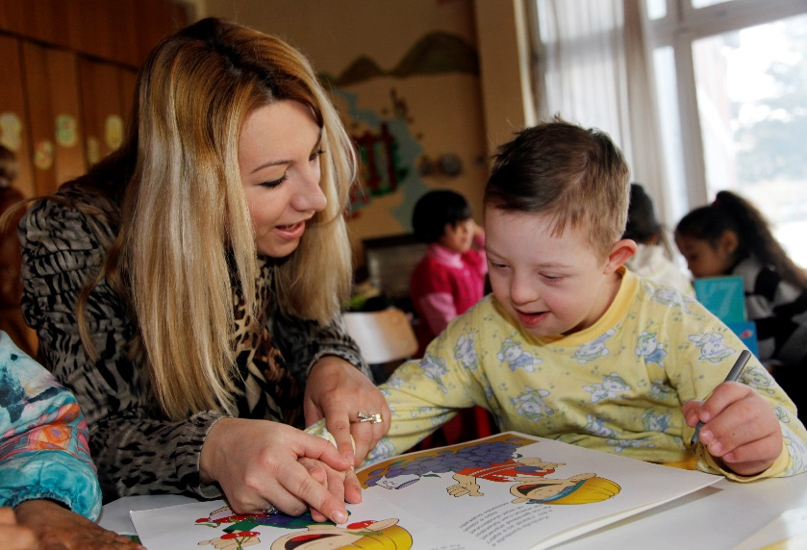
Kinder drücken sich neben dem gesprochenen Wort auch durch ihre „100 Sprachen“ aus, d.h. durch Mimik, Gestik, Spiel und kreatives Gestalten ausdrücken. Die Beobachtung dieser Sprachen ist eine gute Möglichkeit, dass die Kinder zu Wort kommen, vor allem wenn sie gerade beginnen, neue Sprachen zu erlernen.

Alle Sprachen, die die Kinder aus ihrem Elternhaus mitbringen, sind wertvoll und sollten geschätzt werden. Bücher in den Sprachen der Kinder, Weltkarten oder verschieden Schriften sollten vorhanden sein und zeigen, dass die Vielfalt von Sprachen auch eine Bereicherung darstellt.

Gute Kompetenzen in der deutschen Sprache sind entscheidend für den weiteren Bildungsverlauf eines Kindes. Es ist aber für den Spracherwerb im Deutschen – wie in allen anderen Sprachen - wenig sinnvoll, mit Kindern Vokabeln oder Grammatik zu üben. Vielmehr sollten die Erwachsenen Alltagssituationen sprachlich benennen und über Eindrücke, Gefühle und Erlebnisse sprechen. Dabei müssen Kinder die Erfahrung machen, dass sie ebenfalls gehört werden – auch wenn sie sich noch nicht ganz korrekt ausdrücken können. Und sie müssen erleben, dass sie mit Sprache etwas bewirken können.

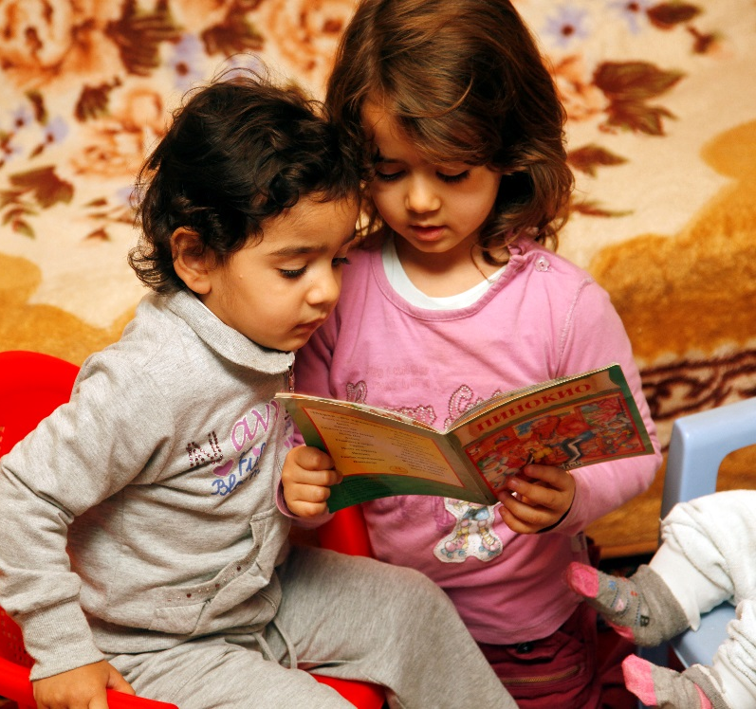
Sprache(n) und Sprechen werden ergänzt durch Schriftzeichen oder Bilder, die im Alltag der Kinder präsent sind (Piktogramme, Verkehrsschilder, Fußballtrikots, Hausnummern). So wachsen Kinder allmählich in die Schriftkultur hinein und etwa ab dem vierten Lebensjahr beginnen Kinder, sich für „Schreiben“ und „Lesen“ zu interessieren; beides imitieren sie häufig, da sie es bei den Erwachsenen beobachten. Dabei verstehen die Kinder, dass Schreiben und Sprechen etwas miteinander zu tun haben, sie nähern sich zunehmend dem Symbolsystem Schrift an. Den eigenen Namen oder den der Geschwister und Freunde zu schreiben, hat z.B. mit Schriftsprache, aber vor allem auch mit der Identität des Kindes zu tun.

Bedürfnisse wahrnehmen und im Alltag beachten:
- Benutzen Sie viele unterschiedliche Wörter, also nicht nur „Guck mal, der Vogel dort“, sondern „Guck mal, da ist eine Amsel / eine Elster / eine Krähe.“
- Schauen Sie die Kinder an, wenn Sie mit ihnen sprechen. Hören Sie den Kindern aufmerksam zu und lassen Sie sie aussprechen; Kinder sollen Spaß beim Sprechen haben und sich nicht gehetzt fühlen.
- Zeigen Sie Interesse an den Fragen der Kinder und antworten Sie klar und verständlich – die Kinder erleben dann, wie sehr es sich lohnt zu sprechen, zu fragen, sich auszutauschen.
- Verbessern Sie die Kinder nicht, während es spricht, wiederholen Sie lieber noch mal in korrekten Worten, was es gesagt hat. So zeigen Sie dem Kind, dass Sie es verstanden haben und sind selbst ein gutes Sprachvorbild.
- Betrachten Sie gemeinsam Bilderbücher, erzählen Sie den Kindern Geschichten und lassen Sie sie auch selbst erzählen. Dabei kommt es nicht in erster Linie auf „richtige“ Grammatik oder Wörter an, sondern auf die Emotionen der Kinder und ihre Lust sich auszudrücken.
- „Spiegeln“ Sie die Emotionen der Kinder (z.B. „Ja, ich sehe, Du freust Dich“) und sprechen Sie auch über Ihre Gefühle und Gedanken (z.B. „Oh, ich bin sehr neugierig, wie die Geschichte weitergeht“).
- Lesen Sie ein Buch nicht nur vor, sondern gehen Sie mit dem Kind auf gemeinsame Entdeckungsreise auf den Bilderseiten. Ein Frage- und Antwortspiel zu den Bildern oder zu der Geschichte macht dem Kind Spaß. Es kann neu gelernte Wörter anwenden und fördert somit spielerisch seine Sprachkompetenz.
- Geben Sie Kindern die Möglichkeit, auf unterschiedliche Weise – durch Mimik, Gestik, Malen, Zeichnen, Musizieren - mit anderen Menschen zu kommunizieren.
- Fragen Sie nach den Namen der Kinder und schreiben Sie ihn auf – auch Ihren Namen können Sie mit den Kindern zusammen aufschreiben.
- Kinder im Vorschulalter möchten meist lernen, ihren eigenen Namen und den ihrer Freunde schreiben zu können. Wenn Kinder zum Beispiel ein Bild malen, könnten sie es Eltern und Freunden mit den Namen oder mit „Mama“ oder „Papa“ widmen.

- Spielen und Lernen
Im Spiel entdecken Kinder ihre Umwelt und können mit Hilfe ihrer Phantasie Gefühle ausdrücken und ordnen. Beim Spielen finden Lernprozesse statt, die für die motorische, kognitive, emotionale und soziale Entwicklung von Kindern bedeutend sind. Das Spiel des Kindes ist ein Weg, die Welt zu entdecken und zu verstehen. Zugleich ist das Spielen im Kindesalter die wichtigste Form des Lernens, die zudem keine Anregung von außen braucht: Kinder spielen eigentlich immer gern und mit allem, was sie in ihrer Umgebung vorfinden – sofern sie nicht krank, traurig oder traumatisiert sind.

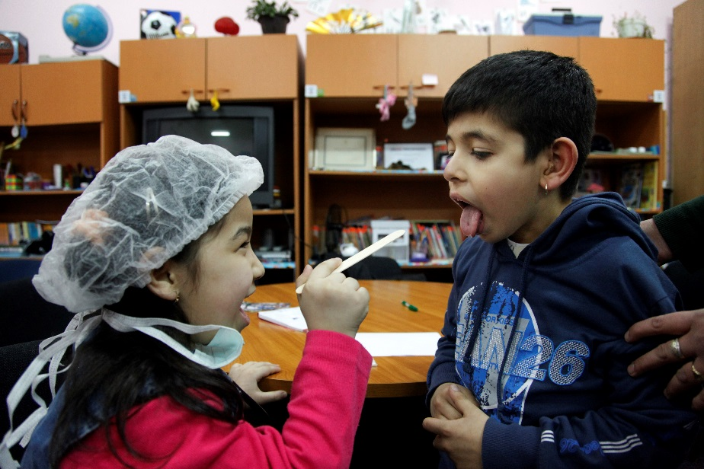
In „Tu-als-ob-Spielen“ oder in freien Theaterspielen können Kinder verschiedene Rollen übernehmen und dabei in eigene Märchen- und Phantasiewelten eintauchen: Sie können zaubern oder stark, mutig, listig und böse sein – unabhängig davon, ob sie das auch „in echt“ sind. Im Alter zwischen drei und sechs Jahren „üben“ Kinder im Spiel verschiedene Eigenschaften und Rollen (Vater, Mutter, Kind, Prinzessin, Polizist) und wechseln dabei ständig zwischen „im Spiel“ und „in echt“, d.h. zwischen Realität und Phantasiewelt. So reichen einfache Tücher aus, um eine Höhle zu bauen oder ein Stöckchen wird zum Zauberstab. Dieses kreative Spiel macht nicht nur Spaß, sondern fördert auch die Wahrnehmung und das Lernen. Man kann auch sagen: Viel und selbstbestimmt spielen macht Kinder klug. Dabei ist es wichtig, dass die Kinder selbst wählen, was und mit wem sie spielen, denn zwischen dem dritten und sechsten Lebensjahr beginnen Kinder ein inneres Bild von Gemeinschaft aufzubauen und erste Freundschaften zu schließen.
Bedürfnisse wahrnehmen und im Alltag beachten:
- Versuchen Sie dem kindlichen Spiel Interesse entgegen zu bringen. Puppen- und Rollenspiele sind für Kinder im Alter von drei bis sechs Jahren für die eigene Identität und die Rolle in der Familie wichtig.
- Geben Sie dem Kind genügend Raum und Zeit zum Spielen, damit es sich auf vielfältige Weise im Spiel ausdrücken kann.
- Achten Sie bei der Auswahl von Spielmaterialien auf Kriterien wie Vielfältigkeit im Gebrauch, Ungiftigkeit und Mengen: Naturmaterialien (Sand, Blätter, Kastanien, Äste) sind wunderbare Spielmaterialien, denn sie sind kostenlos und regen zudem die Phantasie der Kinder stärker an, als es „fertiges“ Spielzeug kann; zudem sind viele Marken-Spielsachen hochgiftig und sollten nicht in Kinderhände gelangen.
- Kinder müssen nicht mit viel Spielzeug überhäuft werden, aber sie brauchen ausreichend Material zum Konstruieren, Bauen, Schieben, Rollen, Gießen und Messen. Bälle, Eimer und Flaschen in verschiedenen Größen, Bausteine aus Holz oder Lego-Steine sind dazu gut geeignet.
- Spielmaterialien können auch einfache Alltagsgegenstände sein: Küchensiebe, Trichter oder Topfe eigenen sich zum Sammeln und Sortieren.
- Bewegungs- und Geschicklichkeitsspiele, die die Bewegung anregen, eignen sich besonders in Parks, auf Spielplätze oder in Spielstraßen. Ermöglichen Sie den Kindern Zeit und Platz zum Rennen, Hüpfen, Springen, Ball spielen, Springseilspringen, Roller fahren, Schaukeln und Balancieren.

- Kunst: „Darstellen heißt Klarstellen“
Wenn Kinder mit Papier, Pinseln, Farben oder Ton und Draht arbeiten, wollen sie nicht in erster Linie ein „schönes“ Produkt anfertigen, sondern Erfahrungen mit dem Material sammeln und ihre eigenen Gefühle ausdrücken. Wenn Kinder malen und zeichnen, geht es vorrangig um das Erlebte und nicht um das Endergebnis. Kinder verstehen ihre Welt also auch über bildnerisches Gestalten, Musizieren oder Tanzen. Deshalb sind freie Prozesse des Gestaltens für Kinder sehr wichtig und nicht das „Malen nach Zahlen“ oder das Ausschneiden und Bemalen von vorgezeichneten Objekten.

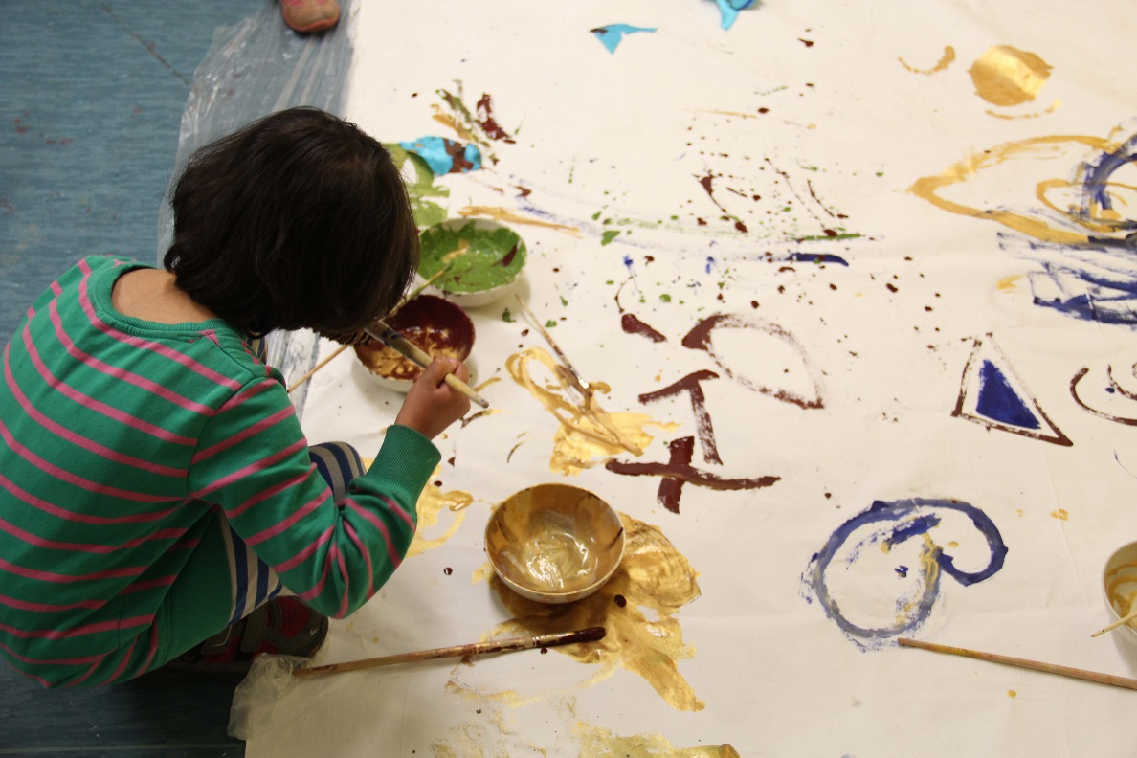

Selbstbestimmte Gestaltungsmöglichkeiten sind ebenso wie freies Theaterspiel für Kinder eine Möglichkeiten, auch belastende Lebenssituationen auszudrücken und mitzuteilen. Zudem haben Kinder im Alter von drei bis sechs Jahren häufig viel Spaß an der kreativen Bearbeitung von Materialien.

Bedürfnisse wahrnehmen und im Alltag beachten:
- Ermöglichen Sie den Kindern, sich mit unterschiedlichsten Materialien auszudrücken. Neben neuen Materialien (verschieden Papierarten, Pinsel, Farbpigmente) eignen sich auch benutzte Materialien wie Lebensmittelverpackungen (u.a. Eierkartons, Deckel, Joghurtbecher und Papprollen) zum kreativen Gestalten. Gehen Sie ruhig in große Formate, d.h. befestigen Sie große Papiere an Wänden oder auf dem Boden (auch draußen).
- Bitte nutzen Sie keine Fingerfarben, da sie viele Giftstoffe enthalten!
- Beobachten sie die Vorlieben der Kinder, denn sie zeigen sehr deutlich, welche Materialien sie mögen. Besonders die von den Kindern selbst gesammelten Naturmaterialien (Blätter, kleine Äste und Tannenzapfen) eignen sich sehr gut zum kreativen Gestalten.
- Versuchen Sie das Bewerten der Werke der Kinder zu vermeiden. Es kann die Kinder demotivieren und verunsichern, beschreiben Sie lieber die Arbeiten der Kinder (z.B. „Das ist ja ein sehr dunkles Rot auf Deinem Bild, das leuchtet richtig!“).
- Draußen und in der Natur kreativ zu werden, macht Kindern besonders Spaß. Kreative Prozesse bei Kindern im Alter von drei bis sechs Jahren sind oft von dem Drang nach Bewegung begleitet, so malen Kinder häufig auch mit beiden Händen gleichzeitig – wenn das Papier z.B. an einer Wand hängt.
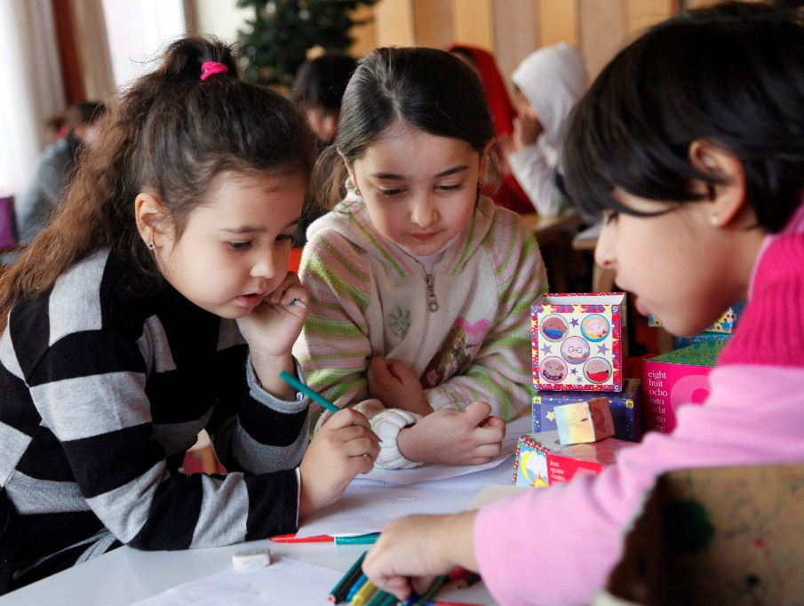
- Beobachten Sie die Kinder beim Gestalten. Ihnen wird möglicherweise auffallen, dass Kinder beim Gestalten auch ihre Emotionen über Mimik, Gestik und Körperhaltung zeigen. Beim Malen und Zeichnen kann z.B. die Zunge den Schwung der Linien auf dem Papier imitieren - als ob sie mit malen würde. Singen, Summen, Brummen und einzelne Laute können beim Kind als Ausdrücke eines inneren Wohlbefindens den kreativen Prozess begleiten.
- Rechts- oder Linkshändigkeit stellt sich erst ab dem sechsten Lebensjahr deutlich heraus, vorher können Kinder meist mit beiden Händen malen, zeichnen, werken – irgendwann wird dann eine „Lieblingshand“ deutlich – wenn es die Linke ist, bitte nicht auf die rechte Hand umtrainieren, denn Linkshändigkeit ist im Gehirn angelegt und Umschulungen schaden den Kindern bis in‘ s Erwachsenenalter hinein.
- Gemeinsames Tanzen, Theaterspielen, Musizieren und Singen kann für Sie und die Kinder ganz besondere Momente schaffen, die ihre Beziehung zueinander stärken; zudem können Kinder ihre „Heimatlieder“ mitbringen und so kulturelle Traditionen und Identität zeigen.

- Mathematik im Alltag
Die Grundlagen für mathematisches Denken werden in den ersten Lebensjahren entwickelt, d.h. rechnerische und geometrische Ordnungsstrukturen erfahren Kinder von klein auf im Alltag: Um den Küchentisch herum stehen z.B. vier Stühle oder an den Garderoben in der Kita hängen Fotos und Symbole der einzelnen Kinder. Kinder im Alter von drei bis sechs Jahren haben ein meist unbefangenes Verhältnis zur Mathematik: Zählen, Vergleichen, Sammeln und Ordnen machen die Kinder gern und auf kreative Art und Weise. Es ist wichtig, diese Offenheit und dieses Interesse zu erhalten und durch Angebote im Alltag zu unterstützen: Kinder begeistern sich für Sammlungen und Untersuchungen, z.B. die Struktur von Blättern und Blüten, sie sind fasziniert von größeren Mengen und Gewichten, z.B. von Kastanien oder einer riesigen Wassermelone. All dies sind mathematische Grunderfahrungen, die Kinder wie nebenbei machen können und die auch in unserer Sprache existieren: Wochentage, Monate oder Tageszeiten wie „morgens, mittags, abends“ entsprechen bestimmten Ordnungssystemen, die die Kinder auch beim Spracherwerb kennenlernen. Wichtig für Kinder von drei bis sechs Jahren sind folgende mathematische Grunderfahrungen:
- Sortieren und Klassifizieren, d.h. Objekte d.h. nach Farben, Größe, Menge, Gewicht usw. ordnen;
- Muster und Symmetrien erkennen;
- Zählen und Zahlenmengen;
- Wiegen, Messen und Vergleichen.

Bedürfnisse wahrnehmen und im Alltag beachten:
- Wie in allen anderen Bereichen auch entsteht bei Kindern Lust an naturwissenschaftlichen Phänomenen und Fragestellungen durch eigenes Wahrnehmen und Ausprobieren – und nicht durch Beibringen oder Erklären.
- Lassen Sie die Kinder experimentieren und forschen und versuchen Sie, so wenig wie möglich zu erklären bzw. die Fragen der Kinder abzuwarten.
- Kinder haben eine feine Wahrnehmungsfähigkeit und erinnern sich oft an Details, die Erwachsene nicht bemerken. Seien Sie also neugierig, wie Kinder Mathematik in ihrer Umwelt entdecken, wo es z.B. überall Zahlen oder Buchstaben gibt oder wie viele Stufen die Eingangs-Treppe hat.
- Begleiten Sie alltägliche Rituale mit Fragen zu Mengen („Wie viele Teller fehlen uns noch?“) oder Vergleichen („Was ist größer – kleiner, länger – kürzer, schwerer – leichter usw.?).
- Legen Sie mit den Kindern Sammlungen an (Muscheln, Steine und Edelsteine, Knöpfe, Murmeln, Gummibänder, Bänder, Eislöffel usw.).
- Lassen Sie die Kinder aus den Sammlungen Stücke verteilen: „Für jedes Kind gleich viel“ oder sprechen Sie über zeitliche Begriffe wie „vorher – nachher“, „gestern – heute – morgen“, „Tage, Wochen, Monate, Jahre“.
- Erstellen Sie mit den Kindern zusammen einen großen Wand-Kalender mit allen Geburtstagen der Kinder – mit Hilfe von Fotos oder kleinen Gemälden der Kinder.
- Bewegungsspiele, Regelspiele wie UNO oder Mensch-Ärgere-Dich-Nicht, Reime und Abzählspiele (Ene, meme muh ….) stärken Rhythmus- und Zahlgefühl.
- Ein Kaufmannsladen mit Spielgeld, Waage und Kasse ist bei Kindern von drei bis sechs Jahren sehr beliebt und „übt“ Rechnen auf spielerische Weise.
- Nutzungsoffenes, kostenloses Material wie Schuhkartons, Pappröhren oder Kartons unterschiedlicher Größen eignen sich für das kreative Spiel mit Mathematik und Räumen.

Für alle Bereiche gilt: Kinder trennen nicht nach Spiel und Arbeit, Mathematik und Sprache, Bewegung und Kunst, für sie gehen diese Bereiche fließend ineinander über. Sie müssen deshalb auch nicht einzelne Bereiche getrennt voneinander „abarbeiten“. Ein gemeinsames Spiel, die Zubereitung eines Picknicks oder das Erstellen eines großen Wandbildes macht Spaß, stärkt das Gemeinschaftsgefühl und unterstützt alle Entwicklungsbereiche zusammen.

Literatur

- Arbeitskreis Neue Erziehung (2016): Elternbrief Sprachentwicklung (Extrabrief) Berlin
- Bertelsmann-Stiftung (2011, 3): Wach – neugierig – klug. Kompetente Erwachsene für Kinder unter 3, Gütersloh
- Comune di Reggio Emilia (2006): Alles hat einen Schatten, außer den Ameisen, Weinheim, Beltz Verlag
- Dreier, A. (2010, 6. überarb. Aufl.): Was tut der Wind, wenn er nicht weht? Begegnungen mit der Kleinkindpädagogik in Reggio Emilia, Berlin – Düsseldorf, Cornelsen Verlag
- KinderKünsteZentrum (Hrsg.) (2011): Glück und Kunst. Anregungen für die kreative Arbeite mit Kindern ab 2 Jahren, Berlin
- Senatsverwaltung für Bildung, Jugend und Wissenschaft des Landes Berlin (2014, 2. Aufl.): Berliner Bildungsprogramm für Kitas und Kindertagespflege, im Auftrag der, aktualisierte Neuauflage, verlag das Netz Weimar – Berlin

Studiengang „Bildung und Erziehung in der Kindheit“ (BABEK) Friedrich-Ebert-Str. 4, 14467 Potsdam dreier@fh-potsdam.de
Aus: Bertelsmann-Stiftung, Staatsinstitut für Frühpädagogik (Hrsg.) (2006): Wach - neugierig - klug - Kinder unter 3, Gütersloh, Verlag Bertelsmann-Stiftung, S. 9

